Министерство науки и высшего образования Российской Федерации

**Федеральное государственное бюджетное образовательное учреждение**

**высшего образования**

«Владимирский государственный университет

имени Александра Григорьевича и Николая Григорьевича Столетовых»

(ВлГУ)

Кафедра информационных систем и программной инженерии

**Лабораторная работа №3**

**по дисциплине**

**«Управление данными»**

**ВЫПОЛНЕНИЕ ЭЛЕМЕНТАРНЫХ ОПЕРАЦИЙ ПРИ РАБОТЕ С СУБД**

**Выполнил**:

ст. гр. ПРИ-120

Д. А. Грачев

**Принял**:

Данилов В. В.

Владимир, 2021

ЦЕЛЬ РАБОТЫ

Изучить технические возможности системы управления базами данных (СУБД) MySql при работе с простейшими базами данных и средства формирования SQL запросов к СУБД.

ВЫПОЛНЕНИЕ РАБОТЫ

**Описание предметной области**

На заводе, производящем грузовые автомобили, важно отслеживать выполнение заказа, его доставку и сборку. В БД хранится информация о различных моделях техники и их составных компонентов, так же хранится информация о заказах и о каждом произведенном грузовике отдельно.

**Создание таблиц БД**

1. Таблица Company

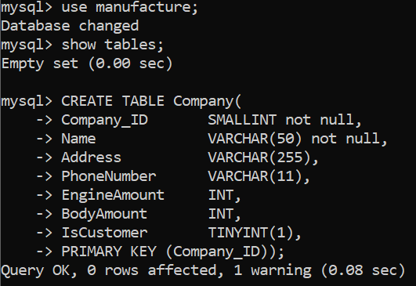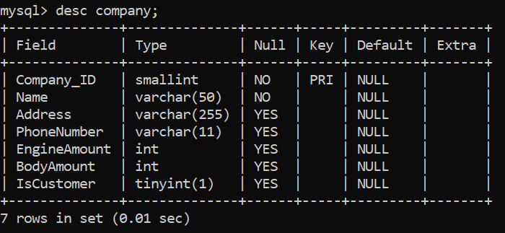

1. Таблица Body

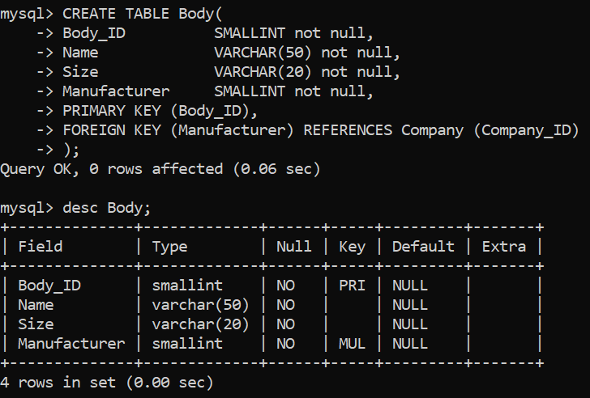

1. Таблица Engine

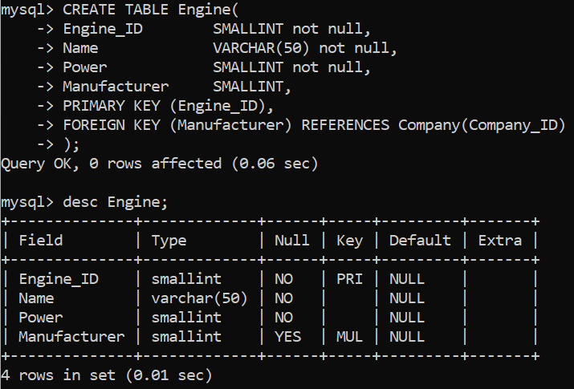

1. Таблица Delivery

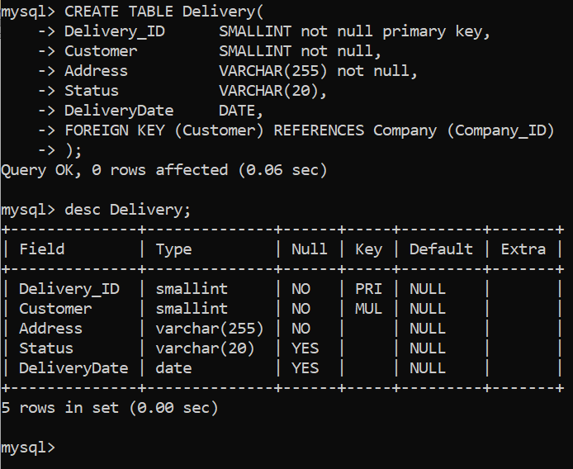

1. Таблица Model

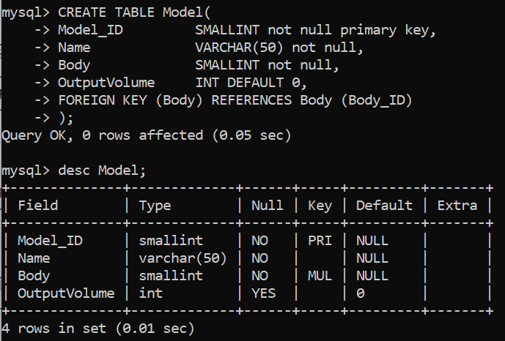

1. Таблица Auto

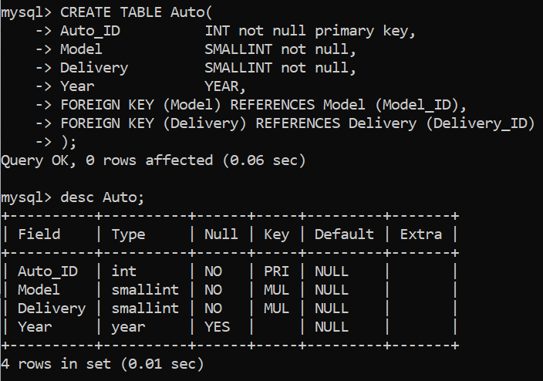

1. Изменение Company

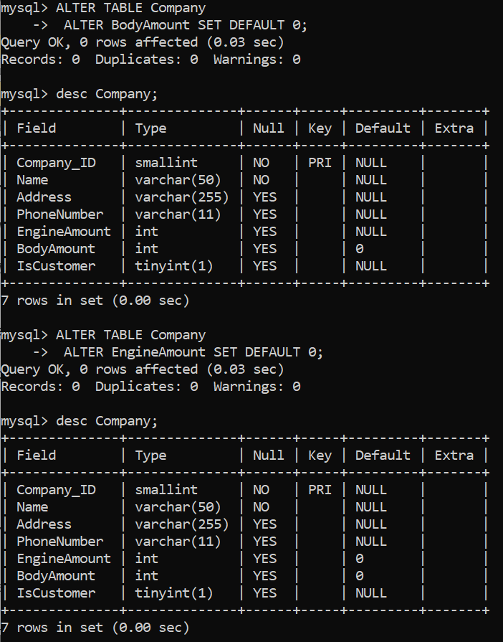

1. Заполним таблицу Company с помощью команды INSERT

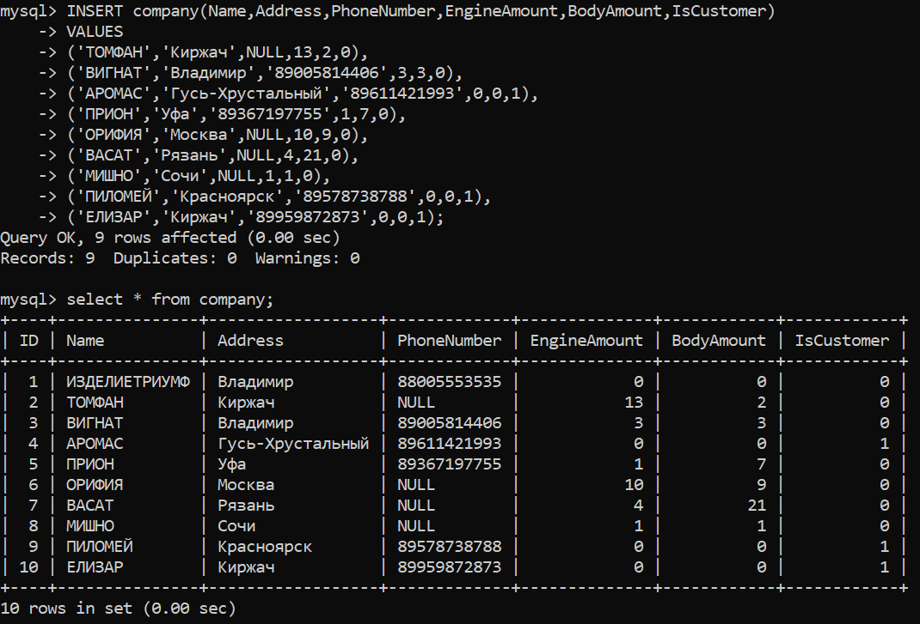

1. С помощью команды UPDATE были обновлены данные в таблице Company

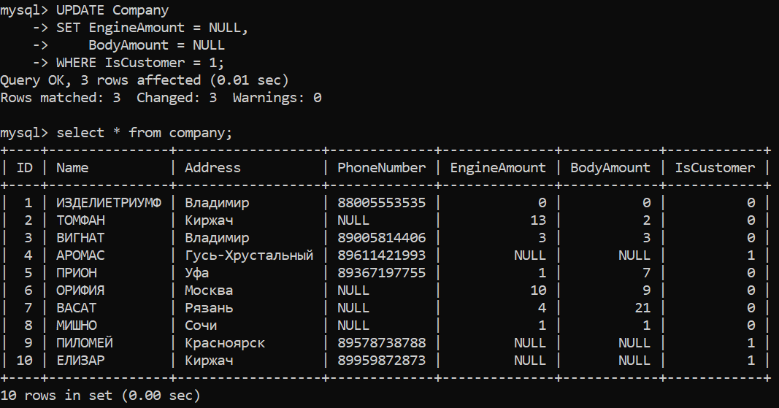

1. С помощью команды DELETE была удалена строка из таблицы Company

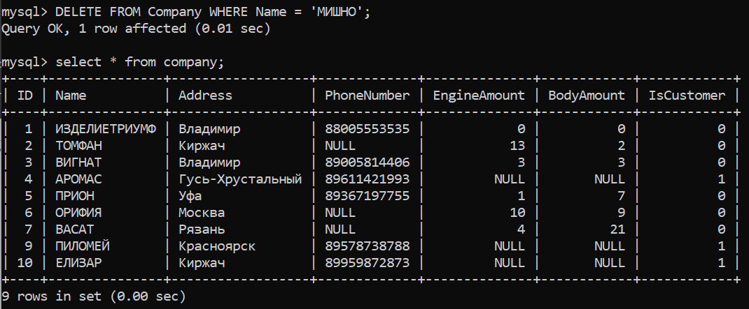

1. Заполним таблицу Engine

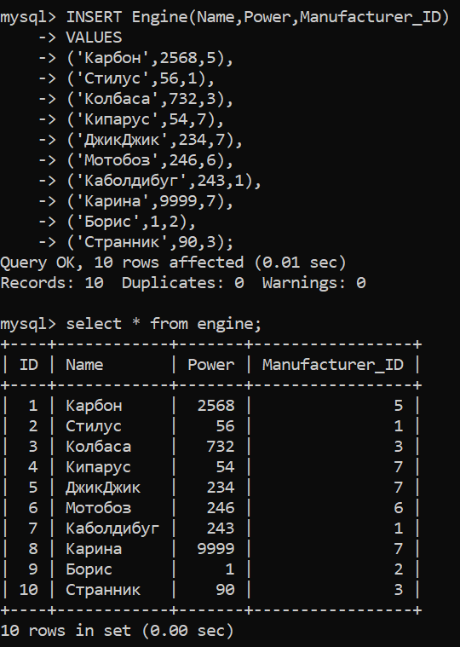

1. Заполним таблицу Body

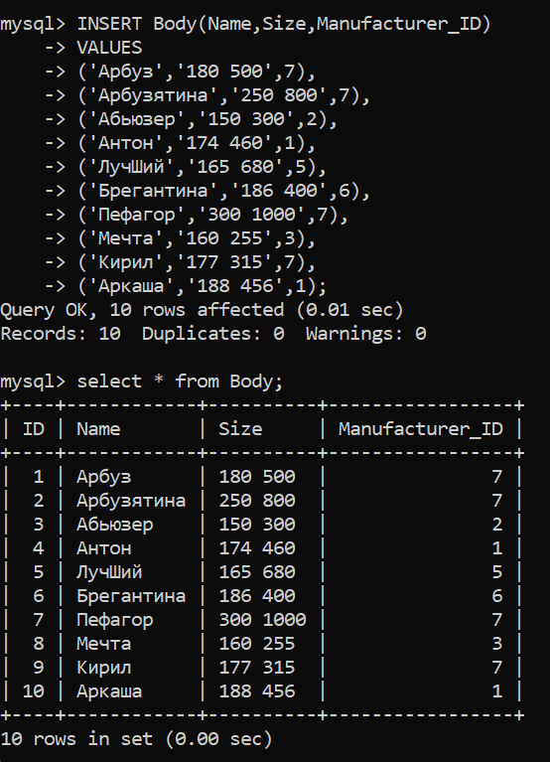

1. Заполним таблицу Model

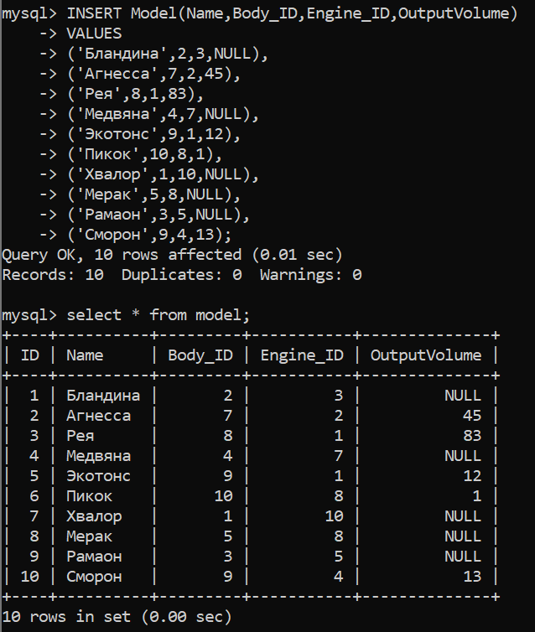

1. Заполним таблицу Delivery

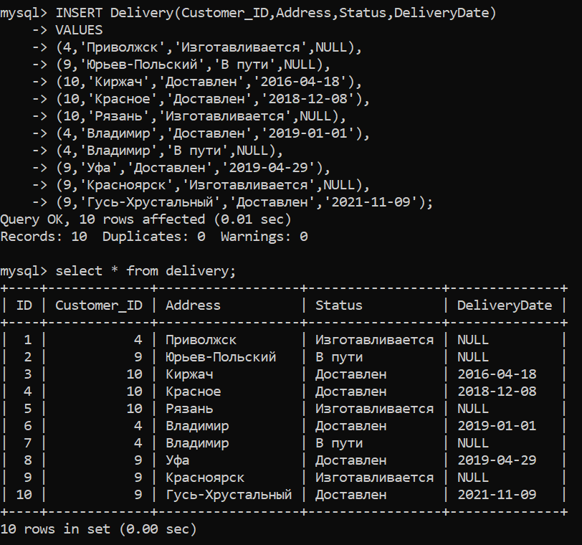

1. Заполним таблицу Auto

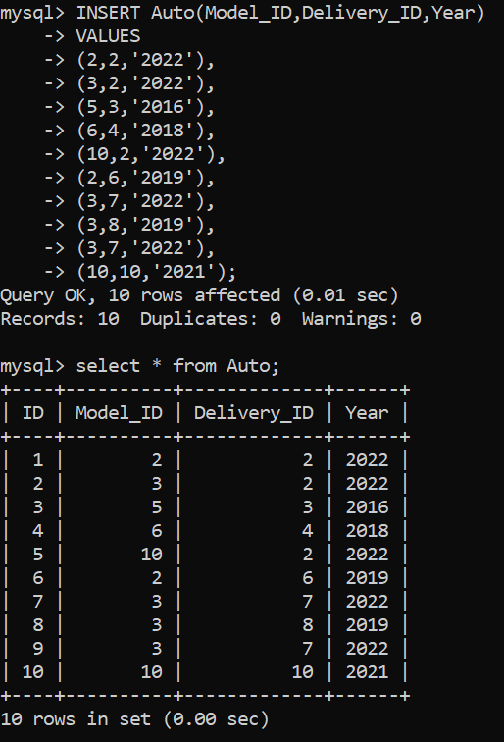

1. Создадим и удалим колонку в таблице Company с помощью Alter table

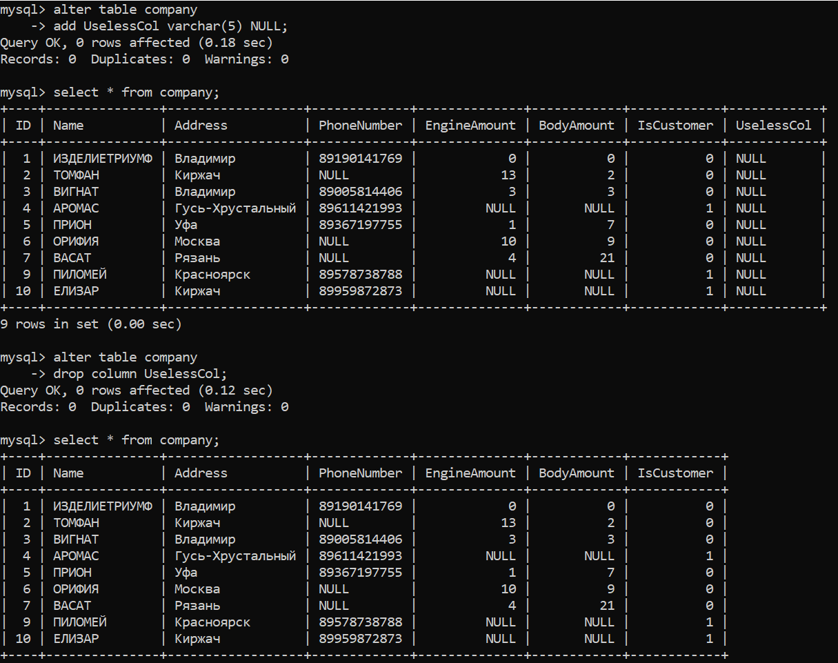

ВЫВОД

В ходе выполнения лабораторной работы были изучены технические возможности системы управления базами данных (СУБД) MySql при работе с простейшими базами данных и средства формирования SQL запросов к СУБД.